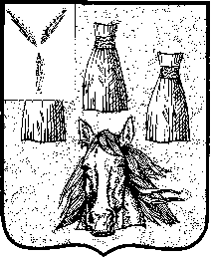

Городской Совет
Самойловского муниципального образования
Самойловского муниципального района Саратовской области

РЕШЕНИЕ №31

от «31» октября 2019 г. р.п. Самойловка

«Об отмене решения городского Совета Самойловского муниципального образования Самойловского муниципального района Саратовской области от 07.11.2016г. №11 «Об утверждении «Порядка подготовки и утверждения местных нормативов градостроительного проектирования Самойловского муниципального образования Самойловского муниципального района Саратовской области и внесение изменений в него»

Руководствуясь Федеральным законом от 06.10.2003 года №131-ФЗ «Об общих принципах организации местного самоуправления в Российской Федерации», Уставом Самойловского муниципального района Саратовской области городской Совет Самойловского муниципального образования Самойловского муниципального района Саратовской области РЕШИЛ:
отменить решение городского Совета Самойловского муниципального образования Самойловского муниципального района Саратовской области от 07.11.2016г. №11 «Об утверждении «Порядка подготовки и утверждения местных нормативов градостроительного проектирования Самойловского муниципального образования Самойловского муниципального района Саратовской области и внесение изменений в него»
2. Настоящее решение обнародовать 31.10.2019г. в специальных местах обнародования, разместить на официальном сайте http://sam64.ru Самойловского муниципального района в сети «Интернет» и в ФГИС ТП.
3. Настоящее решение вступает в силу со дня официального обнародования.
4. Контроль за исполнением настоящего решения оставляю за собой.

Глава Самойловского
муниципального образования Е.И. Свинарев

